Лабораторная работа. Команды передачи управления

Задание
Поместите в регистр АХ максимум из двух чисел, лежащих в регистрах АХ и ВХ.

Результат проделанной работы
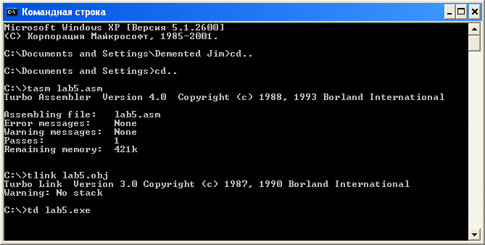

Код программы
code segment
org 100h
assume cs:code
begin:
mov ax,2
mov bx,3
cmp ax,bx
jg Метка_1
mov ax,bx
jmp Метка_2
Метка_1: mov ax,ax
Метка_2:
int 21h
code ends
end begin

